Hvordan foregår nedbørsdannelse på atoller?

Formålet med denne øvelse er at forstå årstidsvariationerne omkring ækvator, og hvorfor variationerne fører til ændringer i nedbørsdannelsen. Nedbørsdannelsen er udgangspunktet for, at man kan leve på atollerne. Når modulet er færdigt, forstår I og kan forklare, hvor, hvornår og hvorfor det regner på atollerne i øgruppen Tuvalu.
Delopgave 1
- Start med at se denne korte film om det globale vindsystem: https://www.youtube.com/watch?v=XaMsIT-zMdo
- Hvilket nedbørssystem gør at der falder meget nedbør på fx Tuvalu?
- Regner det altid lige meget på fx Tuvalu? Hvorfor IKKE?

- Find hydrotermfigurer for 5 forskellige atol-øer i Stillehavet på linket.
- Forklar variationen i løbet af året for hver af de 5 områder
- Forklar forskellene mellem øerne.

- Gengiv for hinanden, hvorfor regnen varierer omkring ækvator – lav gerne en tegning!

- Hvad siger figurerne om befolkningens muligheder for overlevelse på en atol?

Delopgave 2
- Optag en screen cast

Til denne opgave skal I bruge Screencast-O-Matic, som er et værktøj til at optage, hvad der sker på computeren
I skal arbejde i par:
- Gå ind på websitet Screencast-o-matic: http://www.screencast-o-matic.com/
- Opret en profil (øverst til højre). Se informations-video!
- Installer Screencast-O-Matic. Tryk på ”kør”, så gemmes programmet.
- Før I går i gang, skal I tjekke, at lyden bliver optaget! Hvis det driller, så film skærmen med jeres mobiltelefon.
- Optag en Screencast, hvor I forklarer hydrotermfiguren i figur A med inddragelse af kortet i figur B.
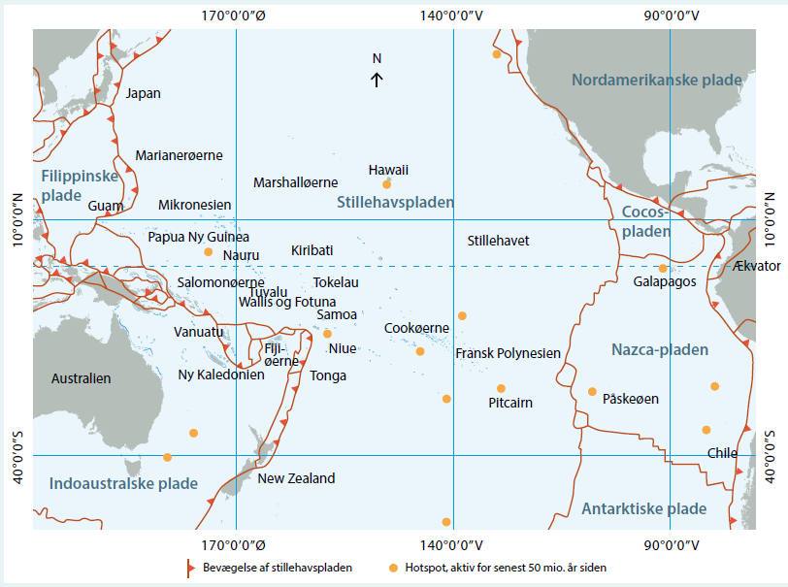
Fig. A: Hydrotermfigur for Tuvalu (= fig. 2.11 (side 21 t.v.) i bogen er forker).
Fig B: Kort med placering af de vigtigste atoløer. (= fig. 2.4, s. 16)).

Aflevering: Screencast’en og svarene til delopgave 1 afleveres.

Gem svar og data, så de kan indgå i besvarelsen af den overordnede problemstilling ”Hvordan kan man overleve på stillehavsatoller?”

De eksperimentelle målinger (andet empiribaseret arbejde) skal gemmes, så de nemt
kan indgå i opgavebesvarelsen og medbringes til eksamen.

HUSK: Jo bedre data – des bedre argumentation.

Figur 2.11 i bogen er forkert. Hydrotermfigur i opgaven erstatter fig 2.11

